
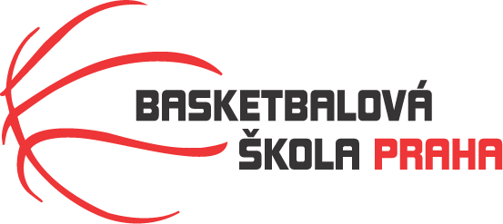
Rozpis turnaje nejmladších minižákyň U11, ročník 2014 a mladší
Pořadatel: Basketbalová škola Tygři Praha
Kontaktní osoba: Petra Michálková (776 232 227, michalkovapetra@seznam.cz)
Termín: 1.-2.3.2025
Místo: ZŠ Mládí, Mládí 135, Praha 13
Rozhodčí: deleguje ČABR-P, každé družstvo uhradí jednoho rozhodčího v utkání (300,- Kč)
Sobota 1.3.2025
9:00 Basket Slovanka – HB Basket (71)
10:30 Tygři Praha – Basket Slovanka (68)
12:00 HB Basket – USK Praha (74)
13:30 USK Praha – Tygři Praha (72)
Neděle 2.3.2025
10:30 Basket Slovanka – USK Praha (66)
12:00 Tygři Praha – HB Basket (63)
Startovné na turnaji 400,- Kč/zápas
Pořadatel dodá hrací míč na turnaj, míče na rozcvičení si přinesou družstva vlastní!!

Rozdělovník:
STK-PBS - P. Mondschein
ČABR-P - P. Sušer, R. Treml
HB Basket – H. Brejlová
USK Praha – L. Kůželová
Basket Slovanka – M. Nádvorníková

